ICS 13.220.20
C 80

团体标准

T/CECS XXXX-20XX

抗震支吊架耐火性能试验方法
Fire resistant test methods for seismic bracing

（征求意见稿）

20XX - XX - XX发布
20XX - XX -XX实施
中国工程建设标准化协会 发布

前 言
本文件按照GB/T 1.1-2020《标准化工作导则 第1部分：标准化文件的结构和起草规则》的规定起草。
本文件是按中国工程建设标准化协会《关于印发〈2019年第二批协会标准制订、修订计划〉的通知》（建标协字[2019]22号）的要求，制定本标准。
请注意本文件的某些内容可能直接涉及或间接涉及专利，本文件的发布机构不承担识别这些专利的责任。
本文件由中国工程建设标准化协会提出。
本文件由中国工程建设标准化协会防火防爆专业委员会归口。
本文件负责起草单位：四川省建筑科学研究院有限公司。
本文件参加起草单位：应急管理部四川消防研究所、杭州中瑞瑞泰克复合材料有限公司、江苏固泰建筑材料科技有限公司、国家建筑材料工业房建材料及结构安全质量监督检验中心、成都基准方中建筑设计有限公司、重庆美心.麦森门业有限公司、江苏誉朔新材料科技有限公司、沈阳紫微恒检测设备有限公司。
本文件主要起草人：XXX、XXX、XXX、XXX、XXX、XXX、XXX、XXX。
本标准主要审查人：XXX、XXX、XXX、XXX、XXX、XXX、XXX、XXX。
本文件为首次发布。

目 次
前 言 I
目 次 II
1 范围 1
2 规范性引用文件 1
3 术语和定义 1
4 试验原理 2
5 试验装置 2
6 试验条件 3
7 试件 4
8 试验荷载 5
9 试验程序 6
10 判定准则 6
11 试验报告 7
附 录 A （资料性附录） 荷载施加方式 8
附 录 B （资料性附录） 常见承载物荷载 11

抗震支吊架耐火性能试验方法
- 范围
本文件规定了抗震支吊架的术语和定义、试验原理、试验装置、试验条件、试件、试验荷载、试验程序、判断规则、试验报告等。
本文件适用于适用于建筑给水排水、供暖、通风、空调系统等管道、电气设施或设备的抗震支吊架。非抗震的支吊架可参照执行。
- 规范性引用文件
下列文件中的内容通过文中的规范性引用而构成本文件必不可少的条款。其中，注日期的引用文件，仅该日期对应的版本适用于本文件；不注日期的引用文件，其最新版本（包括所有的修改单）适用于本文件。
GB/T 9978.1-2008 建筑构件耐火试验方法 第1部分：通用要求
GB/T 9978.5-2008 建筑构件耐火试验方法 第5部分：承重水平分隔构件的特殊要求
GB/T 37267-2018 建筑抗震支吊架通用技术条件
CECS 420：2015 抗震支吊架安装及验收规程
CJ/T 476-2015 建筑机电设备抗震支吊架通用技术条件
- 术语和定义
GB/T 5907、GB/T 9978.1界定的以及下列术语和定义适用于本文件。

抗震支撑 seismic support
由锚固件、加固吊杆、斜撑和抗震连接构件组成的构件。
3.2
抗震支吊架 seismic bracing
由锚固件、加固吊杆、抗震连接构件及斜撑等组成的与建筑结构体牢固连接的抗震支撑设施。
3.3
侧向抗震支吊架 lateral seismic bracing
斜撑与管道横截面平行的抗震支吊架。
3.4
纵向抗震支吊架 longitudinal seismic bracing
斜撑与管道横截面垂直的抗震支吊架。
3.5
单管（杆）抗震支吊架 single tube seismic bracing
由一根承重吊架和抗震斜撑组成的抗震支吊架。
3.6
门型抗震支吊架 door-shaped seismic bracing
由两根及以上承重吊架和横梁、抗震斜撑组成的抗震支吊架。
3.7
抗震斜撑 bracing component
用以连接管道与建筑结构，能够将管道水平地震作用传递给建筑结构的构件。
3.8
抗震连接构件 structure connecting component
用于连接抗震斜撑的单独或组合的构件。
3.9
管道连接构件 pipe connecting component
通过锁紧管道以防止其在特定方向发生滑脱移动的构件。
3.10
试验荷载 test load
试验时在支吊架上施加的荷载。通常施加的荷载应不低于支吊架实际应用时所承载物件（如水管、通风管道等）的重量，或者根据委托方要求施加荷载。
3.11
承载能力 loadbearing capacity
承重构件承受规定的试验荷载，其变形的大小和速率均未超过标准规定极限值的能力。
- 试验原理
根据支吊架实际应用情况，以试验荷载模拟支吊架在应用时安装的管件或设备，根据受力情况选择加载方式，测试火灾条件下支吊架的承载能力的变化情况，以此来评价支吊架的耐火性能。
- 试验装置
  - 试验炉
试验炉除应符合GB/T 9978.1-2008中第5章的规定外，还应符合下列规定：
- 应有适当的混凝土或钢质支承，确保试验过程中整个试件完全处于试验炉内；
- 试件应能牢固安装在支承框架上，支承框架应具有足够强度和耐火性能，支承不应影响试件的耐火性能；
- 应能控制炉内温度，使其符合6.1和6.2规定的升温曲线要求；
应能控制和监测炉内压力，使其符合6.4的规定。
  - 测量仪器
5.3.1 试验炉内温度测量仪器应符合GB/T 9978.1-2008中5.5.1的规定，测量仪器的布置位置应符合GB/T 9978.1-2008中8.1.1的规定。
5.3.2 试验炉内压力测量仪器应符合GB/T 9978.1-2008中5.5.2的规定，测量仪器的布置位置应符合GB/T 9978.1-2008中8.2.1的规定。
5.3.3 应有适当的测试仪器，能够监测试件的变形、位移或破坏情况。
- 试验条件
  - 标准升温
6.1.1采用建筑纤维类火灾升温条件，依据GB/T 9978.1-2008中6.1.1的规定，试验炉内的平均温度应符合式（1）规定的升温曲线。
∙∙∙∙∙∙∙∙∙∙∙∙∙∙∙∙∙∙∙∙∙∙∙∙∙∙∙∙∙∙∙∙∙∙∙∙∙∙∙∙∙∙（1）
式中：
T——炉内的平均温度，单位为摄氏度（℃）；
t——时间，单位为分（min）。
6.1.2 室内标准升温曲线见图1。
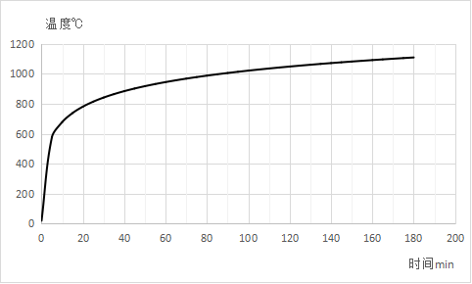
图1 标准升温曲线
  - 快速升温
6.2.1 采用电力火灾升温条件，依据标准GB/T 26784-2011中4.4的规定，试验炉内的平均温度应符合式（2）的升温曲线。
∙∙∙∙∙∙∙∙∙∙∙∙∙∙∙∙∙∙∙∙∙∙∙∙∙∙∙∙∙∙∙∙∙∙∙∙∙∙∙∙∙∙（2）
式中：
t ——试验进行的时间，单位为分钟（min）；
T ——试验进行到时间t的耐火试验炉内的平均温度，单位为摄氏度（℃）；
T₀ ——试验开始前耐火试验炉内的初始平均温度，要求为5℃~40℃。
6.2.2 当式（2）中T₀取值为20℃时，电力火灾的升温曲线见图2。

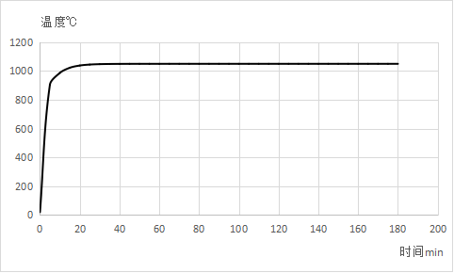
图2 电力升温曲线
  - 炉内温度偏差
按标准升温曲线和快速升温曲线进行试验时，炉内温度偏差应分别符合GB/T 9978.1-2008中6.1.2和GB/T 26784-2011中4.1.3的规定。
  - 炉内压力
试验炉的炉内压力及压力偏差应符合GB/T 9978.1-2008中6.2的规定。
  - 环境条件
耐火试验环境条件应符合下列要求：
- 实验室应具有必要的排烟除尘措施；
- 实验室应具备完善的个人防火措施，防止对人员造成伤害；
实验室应具备消防安全设备和保险措施。
- 试件
  - 一般要求
试件材质、规格、部件组成和安装方法应能代表支吊架的实际应用情况。试件应尽可能采用实际使用时的安装方式。根据抗震支吊架承载物件形态、受力特点及安装方式，选取具有代表性的支吊架作为试件，如单管（杆）抗震支吊架、门型抗震支吊架等。
  - 试件尺寸
试件通常采用实际尺寸，包括锚固件、加固吊杆、抗震连接构件及斜撑等部件，应和实际使用尺寸一致。在确定不改变抗震支吊架组件的受力方式和结构时，也可减小某些部件尺寸，如吊架、螺杆等。
  - 试件数量
对于每种抗震支吊架，应至少选取一个试件进行耐火试验。试验时，应采用全尺寸（实际尺寸）的抗震支吊架及其零部件作为试件。试件的安装方式和受力特点应和实际使用情况一致。
  - 试件安装
7.4.1根据支吊架实际使用情况，选择混凝土结构或金属结构等支承件，按照施工工艺或安装方法在支承件上固定、组装支吊架。试件可安装于混凝土结构或金属结构等支承件上进行试验。试件的安装应符合CECS 420:2015标准要求。
7.4.2在支吊架与管道或设备的连接处施加重物，一般选取单节点处的抗震支吊架组件进行试验。必要时也可根据客户需求，采用多节点的抗震支吊架或系统组件进行试验，但试验结果只代表抗震支吊架在该特定方式下的耐火性能。
7.4.3应确保试验条件下不会因为支承件原因导致试件脱落或破坏，支承结构的耐火性能应不低于试件的耐火性能。
7.4.4可采用水平试验炉或垂直试验炉进行试验。试件应处于试验炉正压区，试件距离试验炉底不小于1m。
7.4.5试件之间以及试件与试验炉边缘之间最小间隔不低于200mm时，支承结构上可安装一个以上的试件。
7.4.6 试验时，试件不能受到支承件或其它安装辅助件的遮挡而阻碍试件完全暴露于试验炉内的火焰中。
  - 试件确认
试验前，委托方应提供成套的试验样品，包括安装用配件或材料。委托方应提供试验样品的相关信息，包括结构图纸、安装说明、结构细节、承载物件、设计荷载等。
- 试验荷载
  - 一般要求
根据支吊架实际应用中的受力形式，选择加载方式和重量。一般情况下，试验荷载不应低于支吊架实际应用时的额定荷载。5.3.2~5.3.3给出了支吊架常用承载物的加载方式。试验荷载应模拟支吊架的受力方式，可采用施加重物的方式进行加载，附录A给出了荷载加载方式示例。加载装置应能满足均布加载、集中加载或轴心加载等方式。
  - 均布加载
实际应用时，对于承载物在承载面上形成均匀受力的支吊架，如应用于通风管道、排烟管道、电缆桥架、电缆槽盒的门型抗震支吊架，应采用均布加载。对于承载物在承载面上形成多点受力的支吊架，如应用于并排铺设的给排水管道或管道组合件的抗震支吊架，也应采用均布加载。加载时应避免在支吊架局部形成集中荷载对其造成破坏。
  - 集中加载
实际应用时，对于承载物在支吊架上形成集中受力的支吊架，如应用于给排水管道上的单管（杆）抗震支吊架，或是应用于单个设备的抗震支吊架，应采用集中加载。
  - 试验结果
应根据抗震支吊架的实际应用，确定加载方式和试验荷载。常见承载物荷载见附录B。试件不变的情况下，施加特定荷载的试验结果同样适用于施加小于该荷载的试件。必要时也可按委托方要求，施加特定荷载和选择特定加载方式，但试验结果只代表抗震支吊架在该特定加载方式下的耐火情况。如按标准GB/T 37267-2018要求，在管道连接构件连接处施加20.4kg的荷载。
- 试验程序
  - 仪器布置
按照GB/T 9978.1—2008中8.1的规定布置测温热电偶，按照GB/T 9978.1—2008中8.2的规定布置压力测量仪器。
  - 升温条件
按5.2的规定，选择标准升温或快速升温条件，控制耐火试验炉内温度和压力。
  - 试验载荷
按照5.3的规定选择加载方式，并施加荷载。
  - 测量与观察
试验期间应对试件的试验现象进行观察，记录试件结构出现变形、部件破坏、部件脱落、加载重物掉落、试件垮塌等现象及其出现时间。
  - 试验的终止
试验出现以下情况，可终止试验。
- 威胁人员安全或可能损坏仪器设备；
- 试件失去承载能力；
- 达到预先设定的耐火极限；
- 委托方提出终止试验的要求。
注：若达到预先设定的耐火极限，但委托方提出要求，可继续试验以获得附加数据。如果在试件保持完整性和未丧失承载能力之前终止试验，应说明终止试验的原因，在试验结果中应给出确认试验终止的时间。
- 判定准则
  - 总则
试件的耐火极限以试件丧失完整性或丧失承载能力为准。
  - 完整性
在耐火试验期间，试件部分组件破坏掉落、试件垮塌等，即可认为试件丧失完整性。
  - 承载能力
在耐火试验期间，超过以下判定准则时，认为试件丧失承载能力。
a）门型抗震支吊架
极限变形量
式中：
L—门型抗震支吊架的承重吊架之间的跨度；
d—门型抗震支吊架横梁的厚度。
极限变形量D最大不超过50mm。
b）单管或设备抗震支吊架
极限变形量D=50mm。
- 试验报告
试验报告至少应包括以下信息。应明确区分委托方提供的数据和试验数据。
- 试验室名称和地址；
- 委托方名称和地址；
- 制造商/代理方名称和地址；
- 试验报告日期和编号；
- 到样日期；
- 制品标识；
- 试件的详细描述，包括试件结构、组装方法、材质说明、试件结构图纸等；
- 加载重物及其加载量的计算依据；
- 使用的支承或约束条件及其选择理由；
- 试验炉的温度、压力数据曲线或图表、试验前和试验后的照片；
- 试验期间的现象描述、试验的耐火极限，依据第8章的判定准则所确定的试验终止；
- 试验方法可能存在的偏离；
应在报告显著位置标注“试验数据是本报告详细描述的试件，在本试验条件下试验所获得的试验结果。若试件在尺寸、结构、荷载、应力、约束或边界条件方面存在较大偏差时，则试验结果无效。”

- （资料性附录）
荷载施加方式
  - 集中荷载
图A.1给出了常见的集中荷载示例。试验时可在管道构件与抗震支吊架连接处施加重物荷载，如图A.2所示。
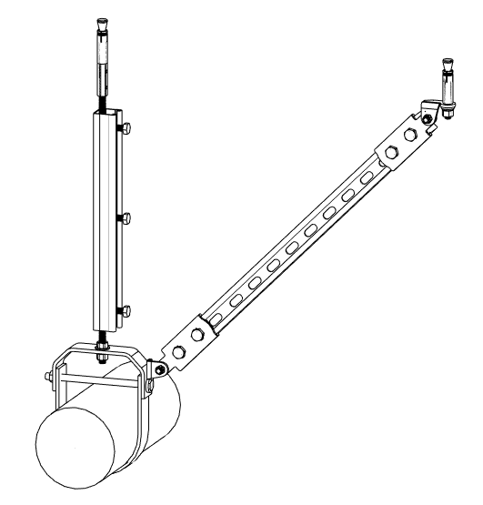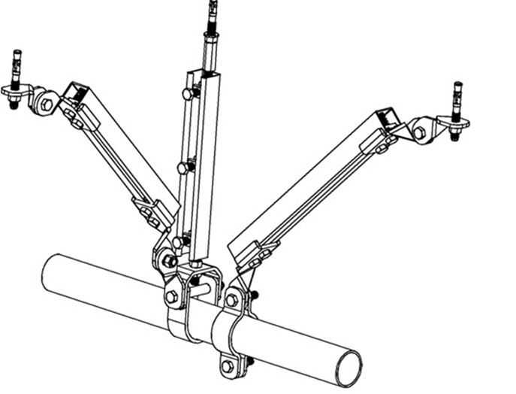

a、单根水管
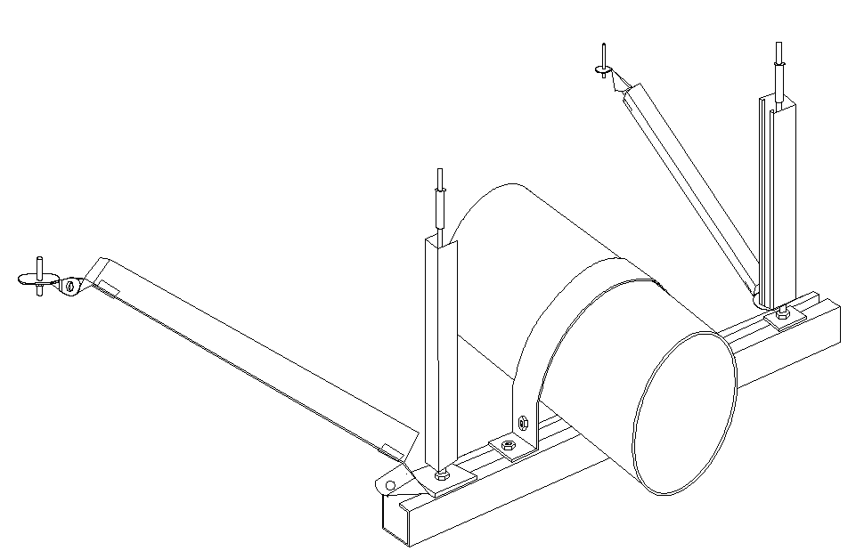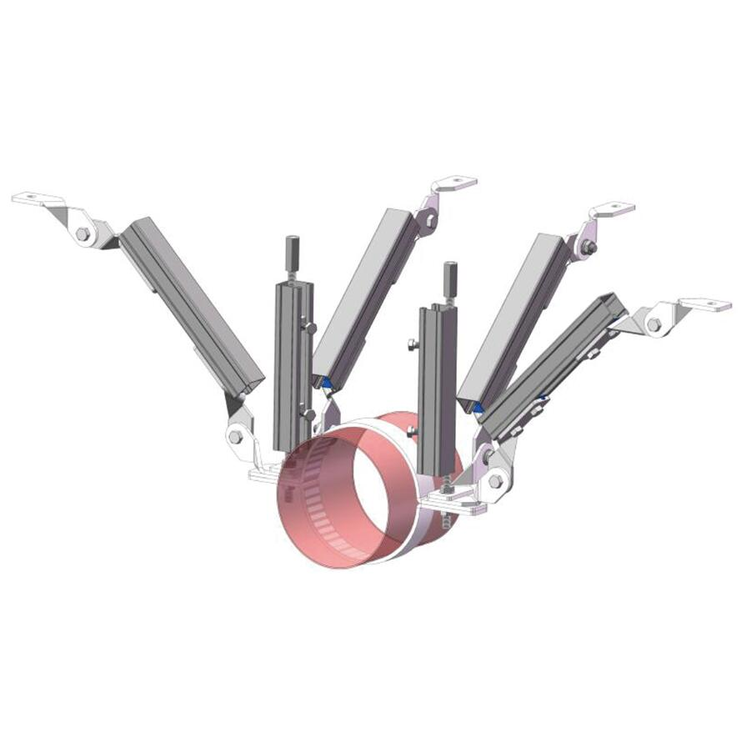
b、供暖管 c、设备

图A.1 集中加载的抗震支吊架示例
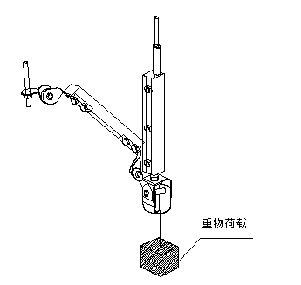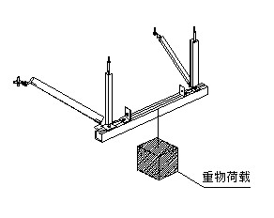

图A.2 集中荷载示例
  - 均布荷载
图A.3给出了常见的均布荷载示例。试验时为了避免施加的重物形成集中荷载而改变受力方式，可在管道构件与抗震支吊架连接处加设垫块，如厚度5mm的槽钢，再在垫块上固定重物，如图A.4所示。

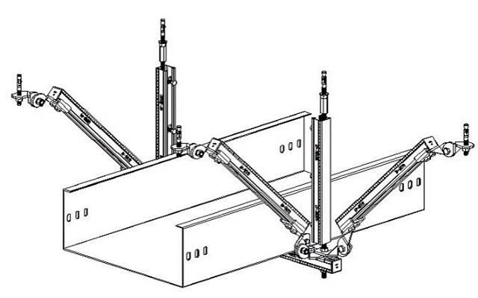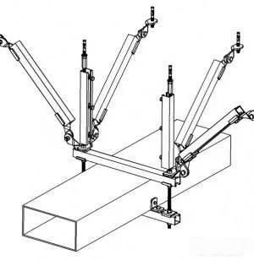
a、电缆桥架 b、通风管道
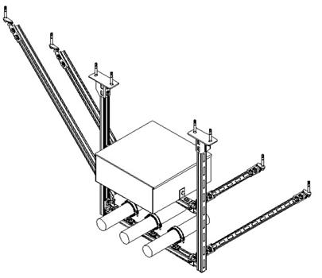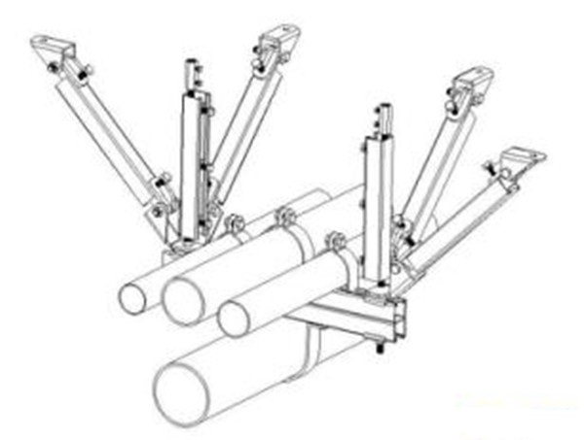
c、通风管道、给排水管道组合件 d、给排水管道组合件

图A.3 均布加载的抗震支吊架示例

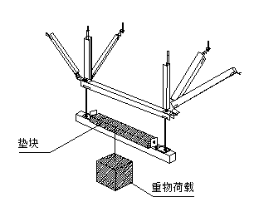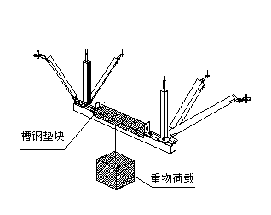

图A.4 均布荷载示例

- （资料性附录）
常见承载物荷载
  - 室内管道重量
室内不同型号规格的钢管、铜管、塑料管的重量可参见表1至表3。管道重量按保温管与不保温管两种情况计算。保温管道按管道自重、满管水重、60mm厚度保温层重以及以上三项之和的10%的附加重量计算，保温材料容重按100kg/m³计算。不保温管道按管道自重、满管水重以及以上两项之和的10%的附加重量计算。

表B.1钢管重量
公称直径DN(mm） | 32 | 40 | 50 | 65 | 80 | 100 | 125 | 150 | 200 | 250 | 300 | 350 | 400 | 450 | 500
壁厚（mm） | 3.25 | 3.5 | 3.5 | 3.75 | 4 | 4 | 4 | 4.5 | 6 | 6.5 | 7.5 | 9 | 9 | 9 | 9
保温（kg/m） | 6.7 | 7.9 | 10.3 | 14.1 | 17.7 | 25.3 | 34.4 | 45.3 | 77.5 | 112.3 | 155.6 | 210.9 | 255.7 | 295.6 | 365.9
不保温（kg/m） | 4.6 | 5.6 | 7.8 | 11.3 | 14.8 | 21.6 | 29.8 | 40.6 | 71.7 | 105.4 | 147.6 | 201.8 | 245.6 | 284.7 | 353.6

表B.2 铜管重量
公称直径DN（mm） | 15 | 20 | 25 | 32 | 40 | 50 | 65 | 80 | 100 | 125 | 150 | 200
壁厚（mm） | 0.7 | 0.9 | 0.9 | 1.2 | 1.2 | 1.2 | 1.5 | 1.5 | 1.5 | 1.5 | 2 | 4
保温（kg/m） | 2.09 | 2.78 | 3.36 | 4.11 | 5.5 | 7.11 | 10.54 | 14.9 | 19.95 | 28.03 | 38.65 | 70.7
不保温（kg/m） | 0.52 | 1.08 | 1.53 | 2.14 | 3.35 | 4.72 | 7.84 | 11.87 | 16.53 | 24.02 | 34.1 | 64.9

表B.3 塑料管重量
公称直径  DN（mm） | 20 | 25 | 32 | 40 | 50 | 63 | 90 | 110 | 125 | 140 | 160 | 200 | 250 | 315
壁厚（mm） | 2 | 2 | 2.4 | 3 | 3.7 | 4.7 | 6.7 | 7.2 | 7.5 | 8.4 | 9.5 | 11.9 | 14.8 | 18.7
保温（kg/m） | 2.07 | 2.38 | 2.9 | 3.63 | 4.71 | 6.42 | 11.11 | 15.15 | 18.73 | 20.76 | 28.8 | 43.46 | 66.11 | 102
不保温（kg/m） | 0.41 | 0.62 | 1 | 1.56 | 2.43 | 3.87 | 7.89 | 11.63 | 14.89 | 18.69 | 24.2 | 38.1 | 59.7 | 94.2

  - 通风及防排烟管道
B.2.1表4给出了不同尺寸的铁皮保温风管重量示例。表中钢板密度按7850kg/m³计算。保温材料按玻璃棉制品密度70kg/m³、厚度40mm计算。

表4 通风及防排烟管道
水平边长（mm） |  | 400 | 500 | 630 | 800 | 800 | 1000 | 1250 | 1600 | 1600 | 2000 | 2000
垂直边长（mm） |  | 300 | 400 | 500 | 600 | 700 | 800 | 800 | 800 | 1000 | 800 | 1000
低压 | 板厚（mm） | 0.5 | 0.6 | 0.6 | 0.75 | 0.75 | 0.75 | 1 | 1 | 1 | 1 | 1
低压 | 不保温（kg/m） | 11.2 | 16.3 | 20.5 | 31.6 | 33.9 | 40.6 | 57.4 | 78.8 | 91.9 | 91.9 | 98.5
低压 | 保温（kg/m） | 17.2 | 23.9 | 29.9 | 43.0 | 46.1 | 55.1 | 73.8 | 97.9 | 114.2 | 114.2 | 122.3
中压 | 板厚（mm） | 0.6 | 0.75 | 0.75 | 0.75 | 0.75 | 0.75 | 1 | 1.2 | 1.2 | 1.2 | 1.2
中压 | 不保温（kg/m） | 12.7 | 19.3 | 24.2 | 31.6 | 33.9 | 40.6 | 57.4 | 89.2 | 104.1 | 104.1 | 111.5
中压 | 保温（kg/m） | 18.7 | 26.8 | 33.5 | 43.0 | 46.1 | 55.1 | 73.8 | 108.3 | 126.3 | 126.3 | 135.3
高压 | 板厚（mm） | 0.75 | 1 | 1 | 1 | 1 | 1 | 1.2 | 1.5 | 1.5 | 1.5 | 1.5
高压 | 不保温（kg/m） | 15.0 | 24.1 | 30.3 | 39.2 | 42.0 | 50.4 | 66.2 | 104.8 | 122.2 | 122.2 | 131.0
高压 | 保温（kg/m） | 21.0 | 31.7 | 39.6 | 50.6 | 54.2 | 64.9 | 82.7 | 123.9 | 144.4 | 144.4 | 154.7

B.2.2表5给出了不同尺寸的玻镁风管重量示例。表中板材密度按1700kg/m³计算。
表5 玻镁风管
水平边长（mm） | 400 | 600 | 800 | 1000 | 1000 | 1000 | 1200 | 1200 | 1500 | 1500 | 1800 | 1800 | 2000 | 2000
垂直边长（mm） | 400 | 400 | 500 | 500 | 600 | 800 | 600 | 800 | 800 | 1000 | 1000 | 1200 | 1000 | 1200
板厚（mm） | 3 | 3 | 4 | 4 | 5 | 5 | 6 | 6 | 7 | 7 | 8 | 8 | 8 | 8
重量（kg/m） | 11.2 | 14.1 | 24.4 | 28.1 | 37.5 | 42.2 | 50.6 | 56.2 | 75.4 | 82.0 | 104.9 | 112.4 | 112.4 | 119.9

  - 电缆桥架及母线槽
B.3.1 不同规格的金属电缆桥架每米选用重量见表6。
表6 电缆桥架
水平边长a（mm） | 100 | 200 | 300 | 400 | 400 | 500 | 500 | 600 | 600 | 800 | 1000
垂直边长b（mm） | 100 | 100 | 100 | 100 | 150 | 100 | 150 | 100 | 150 | 150 | 150
电缆和桥架选用重量（kg/m） | 20 | 40 | 60 | 80 | 120 | 100 | 150 | 120 | 180 | 240 | 300
B.3.2 不同规格的矿物质耐火铜导体密集绝缘母线槽每米选用重量见表7。
表7 不同规格的矿物质耐火铜导体密集绝缘母线槽
母线槽规格 | 400 | 500 | 630 | 800 | 1000 | 1250 | 1600 | 1800 | 2000 | 2500 | 3150 | 4000 | 5000
母线槽选用重量（kg/m） | 22 | 24 | 27 | 29 | 36 | 46 | 59 | 75 | 83 | 104 | 130 | 170 | 242

